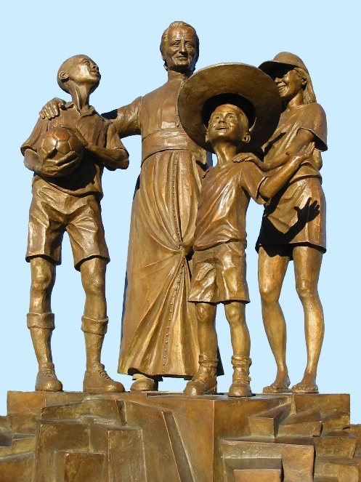
NEUVAINE MENNAISIENNE
JUIN 2026

- NOUVELLES DE LA POSTULATION
Le 28 mai, le Dicastère des Causes des Saints a reçu les réponses des deux médecins qui avaient étudié le dossier supplémentaire préparé par le Postulateur sur la guérison d’Enzo Carollo. Dans le prochain mois de juin (le 10 juin ?) elles seront examinées et discutées par le “Congrès Ordinaire” des officiers du Dicastère, qui se réunit ordinairement tous les mercredis. Dans cette séance on va établir si l’étude de la guérison de Enzo pourra être soumise à une deuxième consultation par la Consulta Medica (Commission Médicale).
Dans le cas positif, le Dicastère des Causes des Saints va nommer les 7 médecins membres de la Consulta Medica pour l’examen spécifique de notre cas. Ils recevront les dossiers de 2016 (préparés par les anciens Postulateurs, Frères Delfin Lopez et Gil Rozas) et le supplément du 2025. Naturellement il faudra donner du temps aux médecins pour qu’ils puissent étudier le cas. Il faut encore un peu patienter, veiller et prier.

- INTENTIONS DE PRIÈRES PAR L’INTERCESSION DU PÈRE DE LA MENNAIS
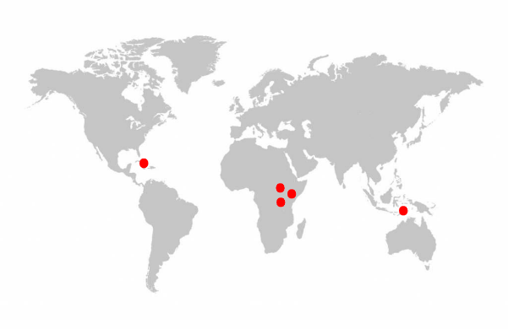
Nous voulons confier à l’intercession du Père de la Mennais : les Frères, les Filles de la Providence et les Laïcs mennaisiens, la croissance en sainteté de l’Institut, les malades recommandés. En particulier, nous confions à son intercession :
- Les Frères d’Haïti (9 communautés) : dans un moment de désordre, de violence sociale et de graves difficultés économiques.
- Les Frères du Congo RDC (4 communautés) : le contexte du Nord-Est du pays (où nous sommes présents) est toujours fragile, avec les combats, les migrations, la sous-alimentation, la précaire situation sanitaire.
- Les Frères de Tanzanie (6 communautés) : depuis quelques temps, le climat social a besoin d’être plus apaisé.
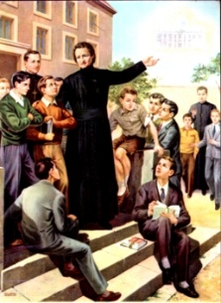
- Les Frères du Sud-Soudan (1 communauté) : ils souffrent les conséquences de la guerre civile au Soudan, avec la présence de beaucoup de réfugiés dans les camps et une grave crise alimentaire et sanitaire.
- Les Frères du Timor Oriental : nous les accompagnons dans leur effort d’insertion dans le milieu ecclésial et sociale, surtout dans le monde de l’éducation.

Les malades recommandés, en particulier :
Mme Anne-Lyse de St- Brieuc ; le F. Jean Herbinière ; F. George Kamanda, Dario enfant, malade de leucémie ; Gioacchino, cancer ; Dionisio, frère du F. Dino, problèmes de circulation. Sandrine, enseignante dans l'enseignement catholique en France, atteinte de la maladie de Charcot.

AVIS : Nous avons à disposition beaucoup d’images-reliques. Elles peuvent être distribuées aux malades, mais aussi aux personnes qui ont des faveurs de tout genre à demander, pour elles-mêmes ou pour d’autres : conversions, réponse à la vocation, choix importants, recherche du travail, problèmes de dépendance… Le Père de la Mennais bénit volontiers ses fils. Pour en disposer, vous pouvez en demander à vos animateurs locaux, qui peuvent en obtenir par les membres du Conseil Général.

- FAVEURS REÇUES PAR L’INTERCESSION DU PÈRE DE LA MENNAIS
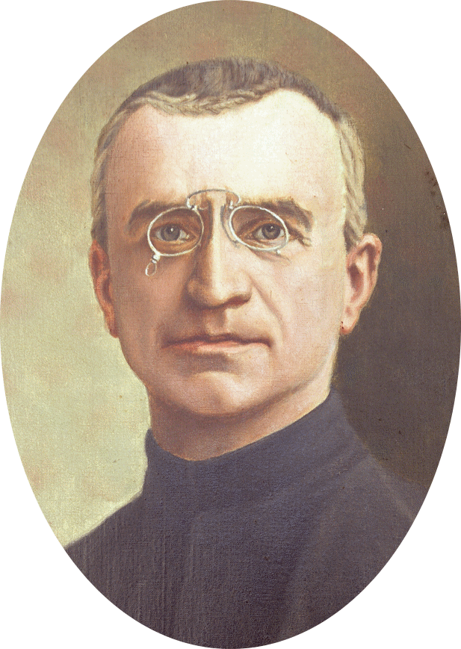
La tradition de la prière pour obtenir des faveurs par l’intercession du Père dans la Famille Mennaisienne
“Le Supérieur général F. Jean-Joseph, lors de la présentation de la Cause à Rome en 1911 avait insisté sur la nécessité de la prière auprès de chacun de ses Frères : “Prions et prions avec beaucoup de foi. Si nous ne pouvons rendre encore au Serviteur de Dieu un culte public, rien ne nous empêche de l’invoquer en notre particulier et de recommander à d’autres de s’adresser à lui pour solliciter des grâces et même de vrais miracles. Prenons donc l’habitude de recommander nos malades, même désespérés à notre bon Père. Remettons-leur une image du serviteur de Dieu ; prions avec confiance, ferveur et persévérance.”

Cet appel mérite d’être entendu à nouveau. Car pour qu’un serviteur de Dieu puisse parvenir à la Béatification, il faut que “Dieu, qui voit les fonds des cœurs, atteste la sainteté de son Serviteur par des miracles opérés après la mort de celui-ci et par son intercession” Que les fidèles mennaisiens ne craignent donc pas de s’adresser au Vénérable Père, en leur particulier, pour obtenir en leur faveur, la preuve éclatante de sa puissance auprès de Dieu.”

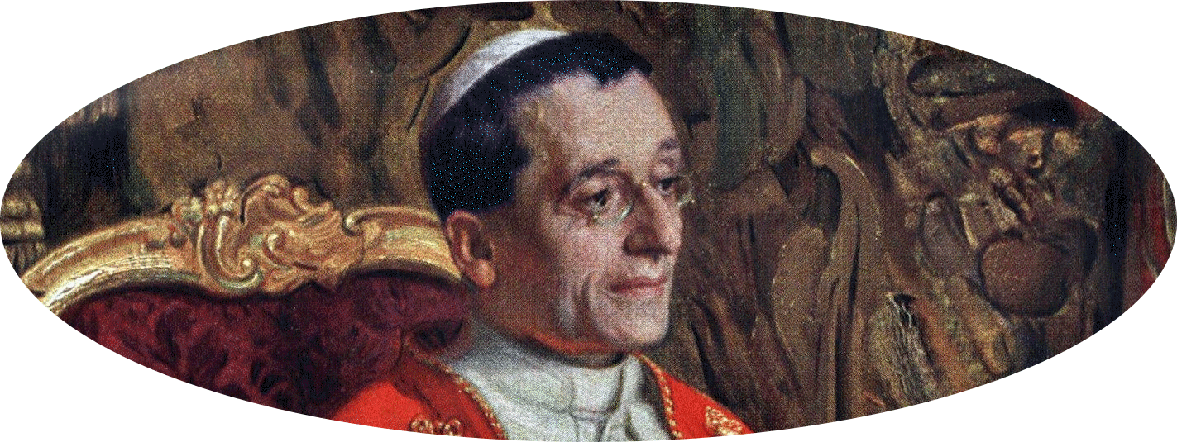
Le 9 octobre 1915, le R.F. Jean-Joseph, étant allé à Rome pour offrir au Saint-Père Benoît XV les hommages de son Institut et lui recommander la Cause récemment introduite du P. de la Mennais, le pape s’empressa de lui poser cette question : “Avez-vous des miracles ?” “Oui, St-Père, répondit le Supérieur Général, beaucoup de faveurs ont été déjà obtenues et nous prions pour en avoir d’autres” “C’est très important, ajouta le St- Père, et pour cela il faut faire connaître votre Fondateur, distribuer ses images, inviter les malades à s’adresser à lui pour obtenir la guérison, et, de bonne heure, demander les certificats des médecins, car souvent, quand la maladie a disparu, les docteurs attribuent la guérison aux seules forces de la nature et à leurs remèdes, refusant de reconnaître l’intervention du Ciel.” (F. Jean-Charles Bertrand, article dans Missions FIC, Juin 1983, p.7)

C’est une exhortation de plus pour toute la Famille mennaisienne : la reconnaissance de la sainteté du père sera un appel à la sainteté de ses fils ; la ferveur du zèle apostolique du Père ouvrira de nouveaux horizons à la mission mennaisienne ; le témoignage des Béatitudes vécues par le Père de la Mennais et ses fils et filles va donner un nouvel élan à l’attrait de la vocation mennaisienne.

TRACES DE SAINTETÉ DANS L'HISTOIRE DE L'INSTITUT :
LE CENTENAIRE DE LA PROVINCE DE L'OUGANDA (1926-2026)

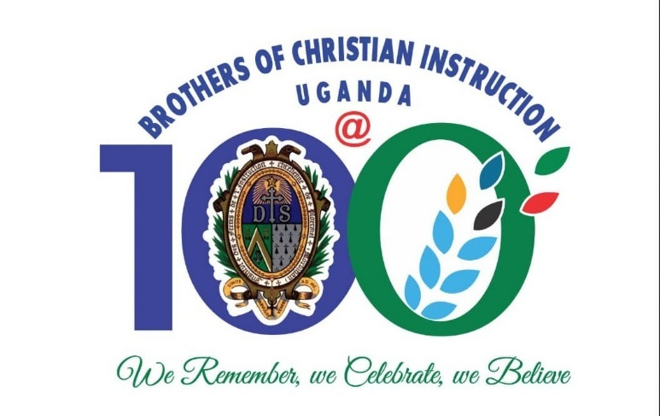
LE CENTENAIRE DE LA PROVINCE DE L'OUGANDA (1926-2026)
4ème partie : RECRUTEMENT ET FORMATION PRÉCOCES LA NOUVELLE MISSION EN OUGANDA

Comme promis dans le précédent volet de l'histoire de la fondation de la Province Sainte-Thérèse-de-l ‘Enfant-Jésus, cette présentation nous offre l'occasion de découvrir les premiers efforts déployés pour le recrutement et la formation des candidats autochtones au sein de la Congrégation. Elle présente également, de façon succincte, l'état actuel des maisons de formation.

Parmi les points clairement exprimés dans le discours du Frère Provincial aux Frères réunis dans la chapelle de La Prairie pour la cérémonie de départ des premiers missionnaires, le 9 juin 1926, figuraient ces paroles prophétiques : « Nous souhaitons vous voir diriger avec succès le Collège de Kisubi et l’École normale de Bikira. …Qui sait, peut-être que parmi ces étudiants … se formera le noyau de la Province africaine de l’Institut. Et déjà, nous ressentons dans nos cœurs une profonde affection et une grande amitié pour ces futurs Frères africains. » En effet, par la grâce de Dieu, ces paroles ne tardèrent pas à se réaliser.

Concernant les perspectives de recrutement des jeunes hommes autochtones au sein de l'Institut, Frère Charles et les autres Frères furent grandement encouragés par l'évêque Streicher, puis, en 1929, par le Père Voillard, ancien missionnaire, alors Supérieur général des Pères Blancs à Rome, en visite pour célébrer le cinquantième anniversaire de l'arrivée des premiers missionnaires en Ouganda. Ils furent également encouragés par les signes observés autour d'eux : le nombre croissant de prêtres, de séminaristes et de religieuses dans les congrégations autochtones fondées en Ouganda, ainsi que les nombreux candidats dans la jeune congrégation des Frères de Banakaroli. Tous ces éléments incitèrent Frère Charles, en sa qualité de responsable de la mission, à solliciter immédiatement l'autorisation de commencer le recrutement sans délai.
Les 2 aspirants, Patrick Kahuzo, Anthonio Lugolobi avec les Frères Edgar and Donat

Le 30 juin 1928, à peine deux ans après l'arrivée des premiers Frères, une lettre du Supérieur général autorisa les Frères à accueillir des candidats pour la congrégation et permit la construction d'une maison provisoire pour les recevoir. L’autorisation d'ouvrir le juvénat, une fois reçue, la mère du Frère Edgar Mary Delome, un Frère missionnaire arrivé en 1927, offrit une bonne partie du coût de la construction du premier bâtiment destiné au juvénat. Ainsi, cette généreuse mère devînt la première bienfaitrice officiellement reconnue pour la formation de jeunes Ougandais discernant leur vocation de Frères de l'Instruction Chrétienne.
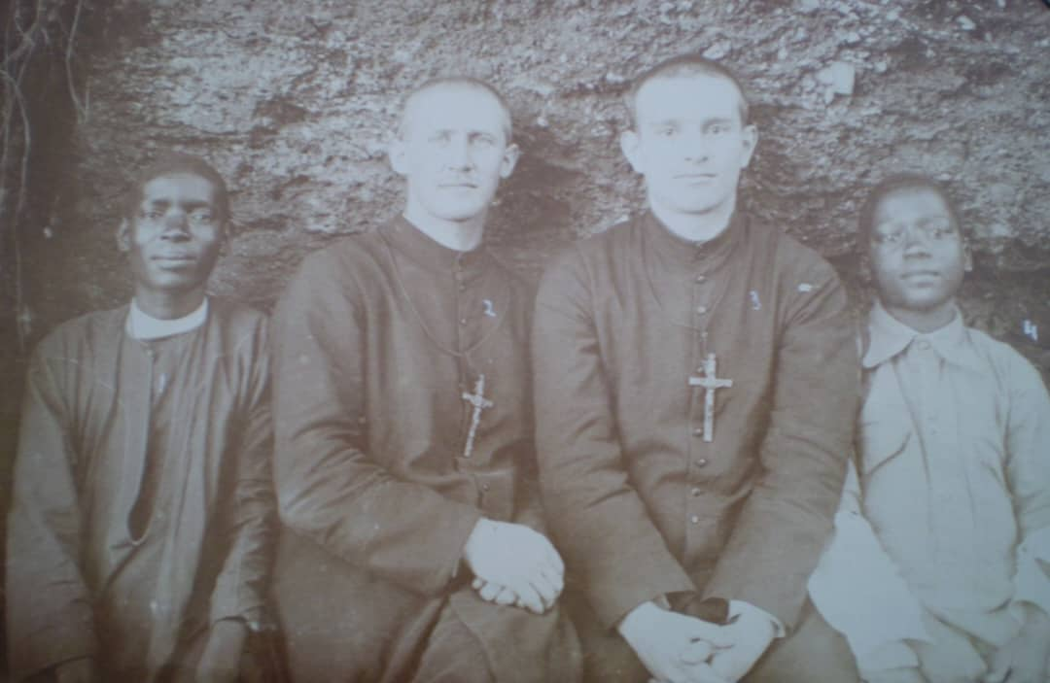
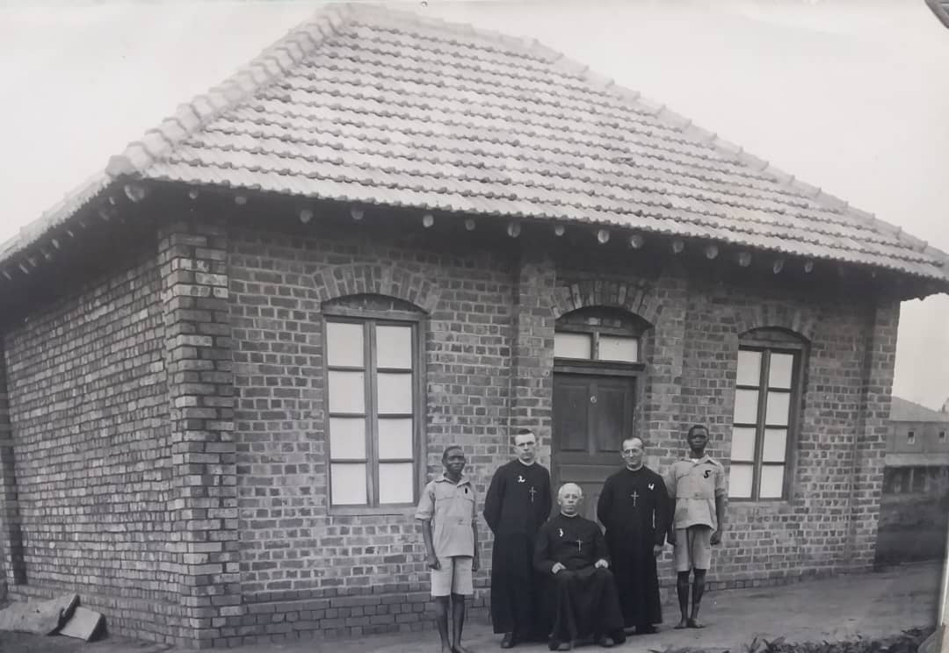
Ce premier bâtiment, une pièce unique, était conçu comme un espace polyvalent : salle de classe, réfectoire, salle de prière et dortoir. Il mesurait environ 6 mètres sur 8. Les travaux de construction furent confiés au Frère Tobie Kizza, constructeur de formation qui fut le premier Frère ougandais à prononcer ses vœux dans la Société des Pères Blancs. La première pierre fut posée le 12 septembre 1928. La cérémonie d'ouverture et de bénédiction de la maison eut lieu le 10 janvier 1929, présidée par le Père Joire, aumônier des Frères et du Collège Sainte-Marie, en présence des Frères et des élèves du Collège Sainte-Marie. Pour souligner l'importance de cet événement pour la nouvelle mission en Afrique de l'Est, une bénédiction papale venue de Rome fut reçue à Kisubi quelques jours plus tard. Étaient également présents deux jeunes hommes qui vivaient déjà avec les Frères et discernaient leur vocation : Patrick Kahuzo et Antonio Lugolobi. Ils furent les premiers occupants de cette maison. Ils furent bientôt rejoints par un troisième, James Sambwe, formant ainsi un premier groupe de trois aspirants.
Les 2 premiers aspirants à Kisubi avec les Frères, devant la première petite maison de formation.
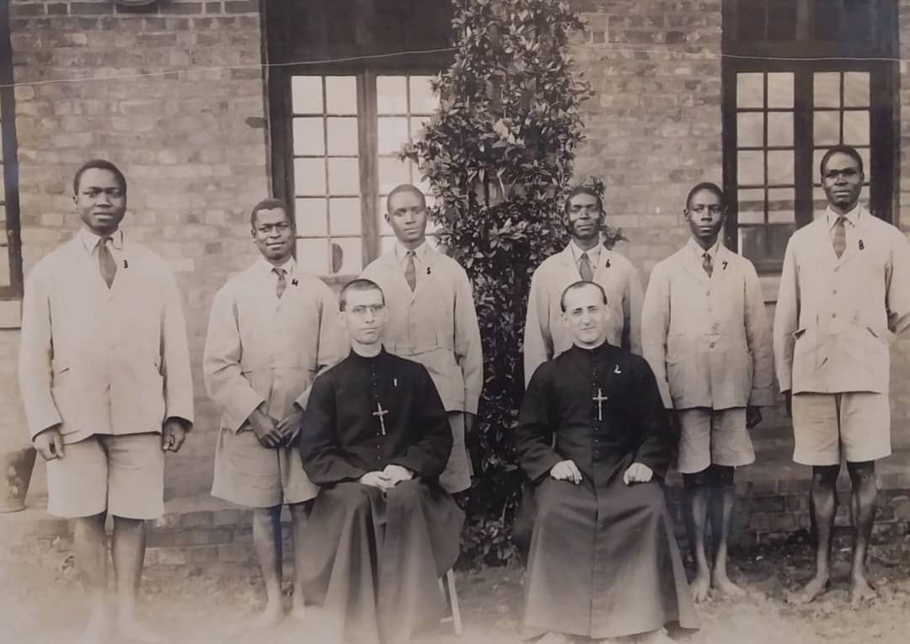
L’aspirant Patrick avec les 5 autres aspirants du 2ème groupe, ainsi que les Frères de Kisubi.
Des trois premiers jeunes hommes, aucun n'atteignit le noviciat. Patrick y resta jusqu'à la fin de 1933, tandis qu'Antonio y demeura deux ans. Malheureusement, peu après son arrivée, James Sambwe présenta des symptômes de méningite. On lui conseilla de rentrer chez lui pour se faire soigner, mais son état s'aggrava et il décéda. Les deux premiers furent rejoints avec joie par une seconde promotion arrivée vers la fin de 1929. C'est cette promotion qui, grâce à Dieu, allait donner naissance aux cinq premiers jeunes Ougandais à entrer au noviciat en 1937 et à prononcer les premiers voeux comme Frères de l'Instruction Chrétienne le 6 janvier 1938. Parmi les aspirants de cette seconde promotion figuraient, par ordre d'arrivée : Benedicto Zayera, devenu Frère Alphonsus Zayera ; Yozefu Lutaya, devenu Frère Aloysius Lutaya ; Sezario Ssemakula, devenu Frère Francis de Sales ; Stefano Bwanika, devenu Frère Stefano Bwanika ; Yozefu Ssebbowa, devenu frère Yozefu Ssebbowa.

Ces cinq premiers Frères formèrent la racine forte et solide sur laquelle de nombreuses autres racines ont poussé au fil des ans grâce à Dieu. Cela a permis à la jeune pousse des Frères autochtones, soutenue par leurs Frères missionnaires expatriés et, surtout, irriguée et nourrie par Dieu, de devenir aujourd'hui un arbre florissant de la Famille Mennaisienne en Afrique de l'Est. Trois des cinq Frères d'origine, Alphonsus Zayera, Aloysius Lutaya et Stefano Bwanika, ont persévéré jusqu'au bout.
Aujourd'hui, les tombes de ces trois Frères reposent au cimetière de Kisubi. Elles témoignent de manière vivante et authentique de ce « oui » personnel, audacieux, inébranlable, libre et joyeux, invitant chacun à répéter jour après jour dans son cœur : « Me voici, Seigneur, car tu m'as appelé. » Leur exemple et celui de tous ceux qui les ont suivis sont à imiter. Ils inspirent le courage d'avancer sans crainte ni apitoiement sur soi. Ils sont signes de la fidélité de Dieu envers ceux qu'il appelle à suivre le chemin tracé par les saints fondateurs, malgré leurs faiblesses. Une invitation à être messagers du Christ au service du frère ou de la sœur dans le besoin, et plus particulièrement éduquer les enfants et les jeunes selon le charisme des Frères de l'Instruction Chrétienne.
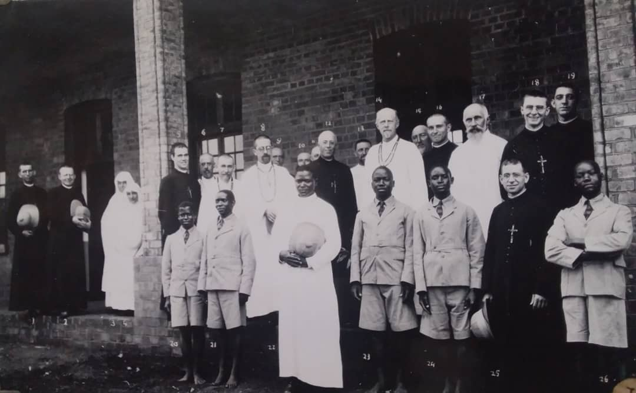
À la fin des années 1920, l'augmentation pressentie du nombre de jeunes hommes souhaitant discerner leur vocation de Frères aboutit à une conclusion : le premier bâtiment, petit et construit à la hâte, devenait trop étroit. L'espace environnant était également trop restreint pour une maison de formation. Frère Charles demanda donc à l'évêque de faire don d'un terrain aux Frères afin d'y bâtir des bâtiments plus vastes et plus permanents. L'évêque Henry Streicher accorda d'abord une trentaine d'acres (environ 12,14 hectares) de terres incultes à Kisubi, près du Collège Sainte-Marie. De plus, il promit d'octroyer davantage de terrain en fonction des besoins ; ce qu'il fit. Aujourd'hui, ce terrain, bien plus vaste, abrite diverses institutions d'enseignement et de formation, ainsi que la maison principale de Kisubi et le siège des Frères en Afrique de l'Est.
Bénédiction du nouveau bâtiment du Postulat.
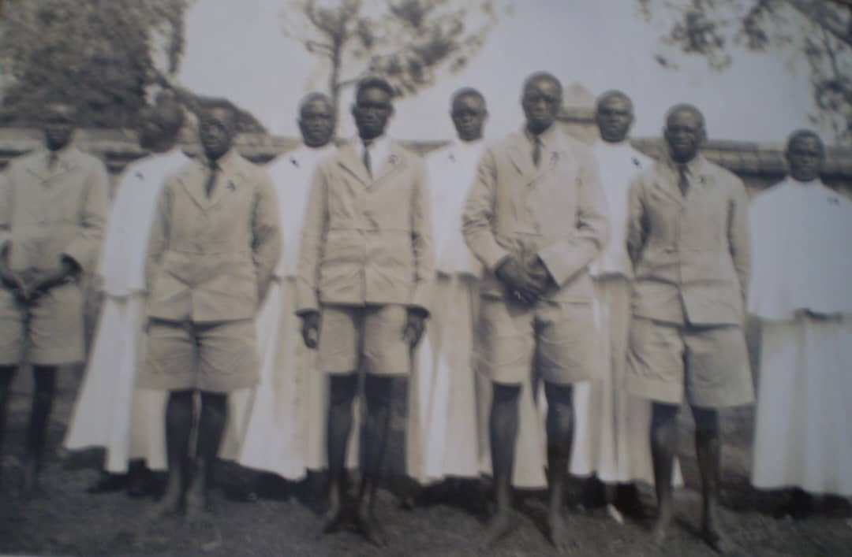
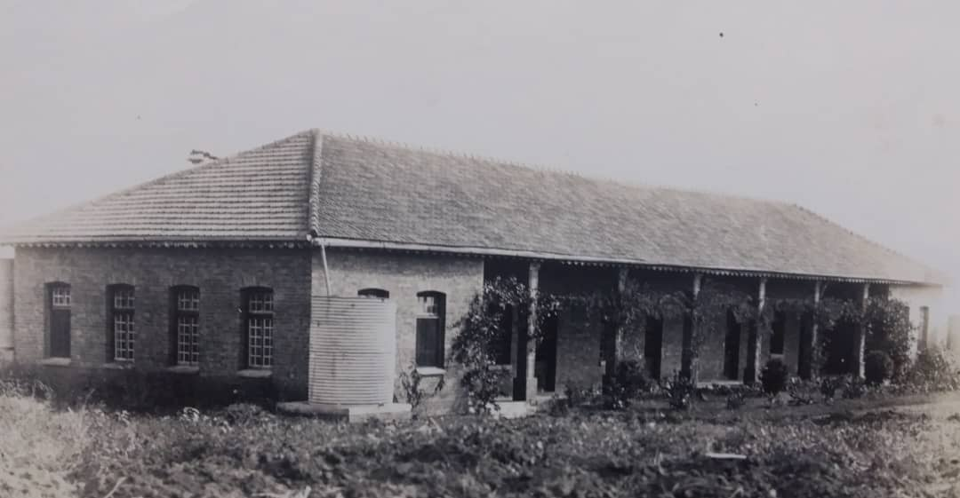
Frère Charles envoya au Supérieur général les plans d’un lieu de formation plus conséquent. Le Conseil général approuva le projet, prévoyant en un premier temps la construction d'un bâtiment pour le postulat. Vers la fin de 1929, la construction de ce bâtiment plus vaste commença sous la supervision de Frère Herman, membre de la Société des Pères Blancs. Le 10 janvier 1931, jour du deuxième anniversaire de la bénédiction du premier bâtiment, les travaux du nouvel édifice furent achevés. Ce même jour, le Père Joseph Cabana (alors économe général de la mission des Pères Blancs, devenu plus tard évêque) bénit le nouveau bâtiment spacieux, comprenant six salles de tailles différentes. Les postulants s'y installèrent sous la direction de Frère Alphonsus Joseph La Pointe, premier directeur du postulat, poste qu'il occupa jusqu'à sa mort prématurée en 1935.
Jour des premiers vœux des 5 Novices avec le groupe des 5 nouveaux postulants
Après l'ouverture officielle du postulat, l'étape suivante était le noviciat. La demande d'ouverture d'un noviciat à Kisubi fut présentée au Supérieur général en 1933, mais, conformément aux procédures de l'époque, l'approbation du Saint-Siège était nécessaire. Entre-temps, un autre bâtiment spacieux, identique à celui du postulat, avait été achevé au cours de l'année 1934, en attendant l'ouverture du noviciat. La construction de ce second bâtiment avait été confiée à un entrepreneur local, M. Alexander Kiregga. Heureusement, Rome répondit favorablement en accordant un indult pour l'ouverture du noviciat des Frères de l'Instruction Chrétienne à Kisubi, en Ouganda, en 1935. Cet indult fut obtenu grâce à l'aide de Mgr Edward Michaud, vicaire apostolique d'Ouganda, qui était alors en visite régulière à Rome. Il le ramena et le remit au Frère Charles à Kisubi. Cet indult fut accueilli avec une grande joie en Ouganda.
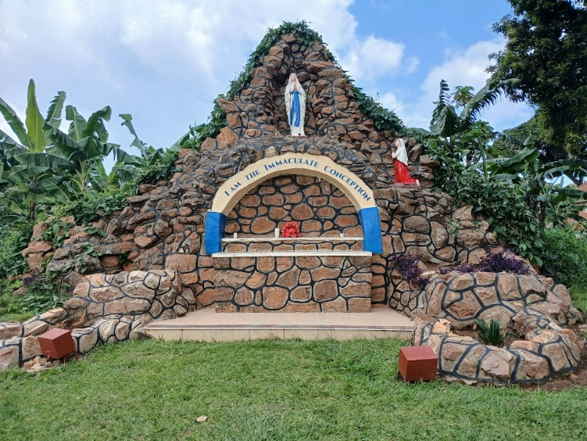
Le 6 janvier 1937, les cinq postulants les plus âgés furent admis au noviciat. Leur entrée fut marquée par la cérémonie de la prise de l’habit, au cours de laquelle ils troquèrent leurs vêtements civils contre la soutane, l'habit religieux des Frères. Toutefois, en tant que novices, ils ne reçurent pas le crucifix, celui-ci, selon le Cérémonial, n'étant donné qu'après la première profession des vœux. Frère Bernardine de Sienne fut nommé premier Maître des novices de l'histoire de la Province. Ce jour-là, la prophétie prononcée par le Provincial dans son discours du 9 juin 1926 s'accomplit, de même que le vœu ardent des Frères missionnaires et le rêve des jeunes Ougandais qui fréquentaient la maison de formation depuis 1929. Un an plus tard, le 6 janvier 1938, les cinq novices prononcèrent leurs premiers vœux religieux en l'église paroissiale de Kisubi. Dès lors, leur habit religieux était complet : soutane, crucifix et cape. Après six années de profession temporaire, les six Frères ont prononcé leurs vœux définitifs le 6 janvier 1943. En souvenir de ce jour et en remerciement à Dieu pour les grâces reçues par l'intermédiaire de la Vierge Marie, une grotte Notre-Dame de Lourdes a été érigée à Kisubi pour commémorer cet événement historique.
La maison de formation de Kisubi a accueilli quasiment chaque année des jeunes hommes, à quelques exceptions près. Durant la Seconde Guerre mondiale (1939-1945), ce fut une période douloureuse pour la mission, le recrutement et la formation. Malgré ces temps difficiles, les Frères continuèrent à répondre aux appels de l'Église avec les moyens et le personnel disponibles. Le principal défi, comme partout ailleurs, était la grâce de la persévérance ! Il y a toujours un écart entre les appelés et les élus – c'est biblique ! Cela n'a jamais découragé les Frères missionnaires. Et cela ne l'est pas plus aujourd'hui. En effet, même ceux qui ne restent pas membres jusqu'à leur décès ont souvent contribué à l'apostolat de la congrégation pendant plusieurs années avant de se retirer. Même après leur départ, beaucoup restent très attachés à l'œuvre et à l'esprit de l'institut et demeurent des membres très actifs de l'Église. Cela prouve qu'une bonne formation religieuse laisse toujours une empreinte indélébile dans la vie et le caractère d'une personne.
Pour mieux comprendre ce point, nous présentons ci-après un tableau des admissions au noviciat des candidats originaires d'Ouganda, du Kenya, de Tanzanie et des Seychelles, alors considérés comme une seule mission, de 1937 à 1969. En 1969, le Supérieur général a réorganisé la mission d'Afrique de l'Est en la divisant en trois secteurs. Les Seychelles ont été rattachées à la Province canadienne du Nouveau-Brunswick, la Tanzanie à la Province Notre-Dame des États-Unis, et l'Ouganda est resté indépendant. Un premier Frère Provincial africain, frère Gérard Célestine Ajuang, a été nommé pour Kisubi.
Tableau des novices entre 1937 et 1967. La majorité des novices venaient d'Ouganda ; le Kenya en comptait 4, la Tanzanie 3 et les Seychelles 2.

Année | Novices inscrits | Ont quitté | Décédés comme Frère
1937 – 46 | 18 | 10 | 8
1947 – 56 | 35 | 26 | 9
1957 – 66 | 39 | 28 | 11 [dont 2 sont vivants]

Il n'y eut aucun novice en : 1938, 1939, 1941, 1942, 1944, 1945, 1948, 1951, 1959 et 1968. Grâce à Dieu, à la prière des Frères et au travail acharné des Frères chargés du recrutement et des différents niveaux de formation, il y eut un flux pratiquement continu de vocations jusqu'à aujourd'hui. Lorsqu'il n'y avait pas de novices, il y avait toujours des aspirants ou des postulants !
Depuis l'ouverture du juvénat de Kisubi en 1929, suivi du postulat, puis du noviciat en 1937, toutes les maisons de formation étaient situées à Kisubi. L'histoire de la Province mentionne d'autres lieux de formation en Ouganda et ailleurs en Afrique de l'Est. En 1954, le juvénat fut transféré de Kisubi à Kasasa, où il resta jusqu'en 1967, date de sa fermeture définitive en Ouganda. D'autres juvénats existaient à Mwanza, en Tanzanie, pour la formation des aspirants de 1956 à 1969, puis un autre à Mahé, destiné aux aspirants des Seychelles des années 1950 aux années 1960.
Le postulat du Mont Sainte-Thérèse, à Kisubi (Ouganda), a été fondé vers 1934 et est resté sans interruption au même endroit jusqu'à aujourd'hui. Parmi les autres lieux ayant servi de postulat pour la mission, on compte le postulat Saint-Michel à Mwanza (Tanzanie), ouvert en 1961 et fermé en 1971, puis réouvert à Moshi en 1979. Il est toujours en activité aujourd'hui, mais sous la juridiction de la Province Saint-Michel-Archange.
Le noviciat fut ouvert à Kisubi en 1937 et y demeura jusqu'en 1954, date à laquelle il fut transféré à Kasasa, toujours en Ouganda. Il y resta de 1955 à 1968.
Même après la réorganisation de la mission d'Afrique de l'Est, de 1969 à 1972, un noviciat commun se trouvait à l'abbaye bénédictine de Peramiho, en Tanzanie. Cependant, en raison du contexte politique défavorable en Ouganda et en Tanzanie, les novices ougandais furent transférées à Kisubi de 1972 à 1990, tandis que les novices tanzaniens restèrent à Peramiho jusqu'en 1977. Depuis 1991, un noviciat commun se trouve de nouveau à Kasasa, en Ouganda. Il dessert les provinces de Sainte-Thérèse-de-l’Enfant-Jésus, Saint-Michel-Archange et le District de Notre-Dame de Kibeho. Le scolasticat, établi comme étape de formation distincte en 1949, était situé à Kisubi, mais a été transféré récemment (6 novembre 1998) dans une maison plus spacieuse à Kanywa, toujours dans la région de Kisubi.
SOURCES.
- CHRONIQUE DES FRÈRES FIC, années 1926-1969. Plusieurs articles dans Numbers qui couvrent cette période.
- MISSION DE L'EST-AFRICAN - Ouganda, Tanzanie, Seychelles, Plusieurs numéros pour cette période.
- CINQUANTE-SIX ANS EN AFRIQUE DE L'EST, notamment pp. 12-18
- LES FRÈRES DE L'INSTRUCTION CHRÉTIENNE EN AFRIQUE DE L'EST, 2000, pp. 35 – 39
- 75e PLATINUM MAGAZINE, 2001, pp. 22-23, 26.

